附件1

# 2025年度专利密集型产品认定操作指南

**一、单位注册**

单位访问国家专利密集型产品备案认定试点平台（以下简称“试点平台”），网址 https://www.zlcp.org.cn/，完成用户注册。

**二、单位登录**

注册成功后，用户输入已注册的手机号、用户名或邮箱（三种信息择一填入）、密码、验证码可直接登录系统。

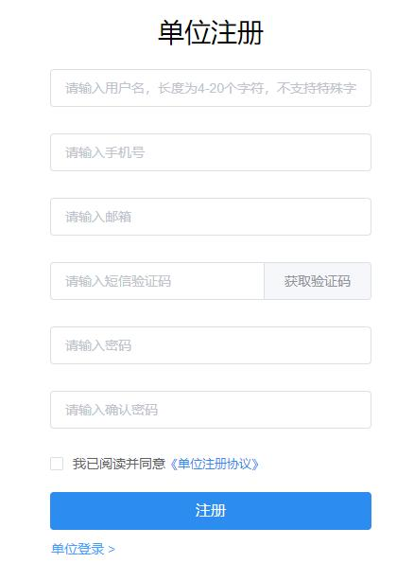 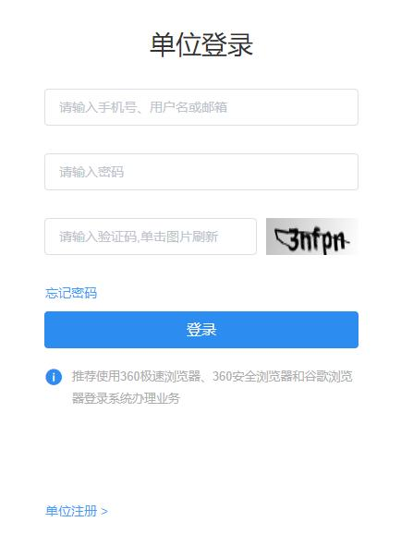

图 1 单位注册 图 2 单位登录

**三、单位实名认证**

单位在产品备案前，必须完成实名认证。左侧列表点击 “用户中心”，选择“实名认证”进入相应页面，填写单位相关信息，上传营业执照和诚信承诺书，提交等待系统审核。试点平台系统对单位提交的实名认证信息进行形式校验，通过后，单位可登录平台继续进行专利信息管理、产品备案申报等操作；若实名认证未通过，则单位需重新修改实名认证信息再次提交审核。

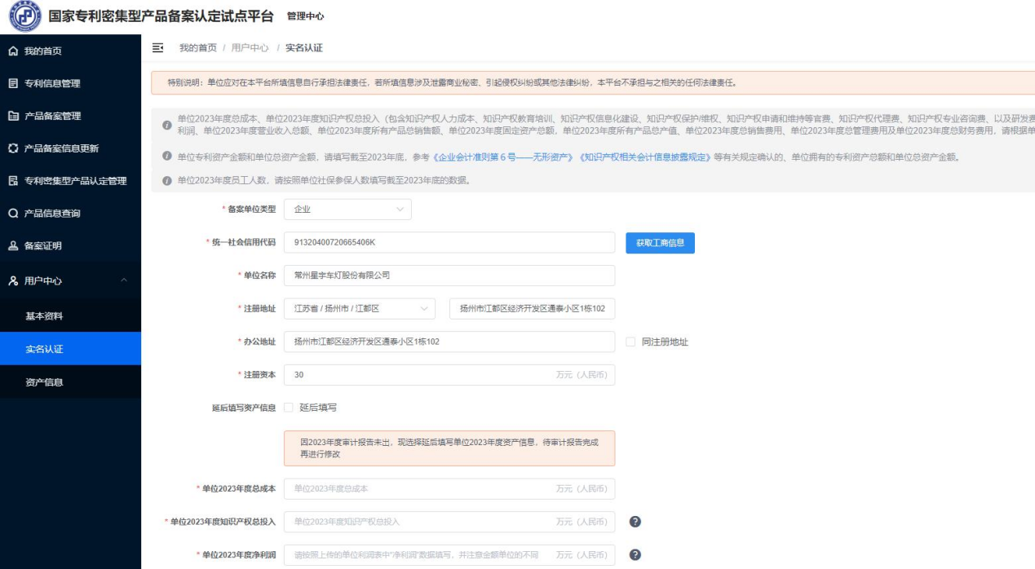

图 3 实名认证

**四、专利信息管理**

单位在实名认证通过后登录系统，须先进行“单位专利信息

管理”，再进行产品备案申报。左侧列表点击“专利信息管理”，进入相应页面。该页面下，单位可通过“自动导入专利”和“手动新增专利”两种方式，对单位自有专利权信息、单位接受许可的专利权信息进行维护。

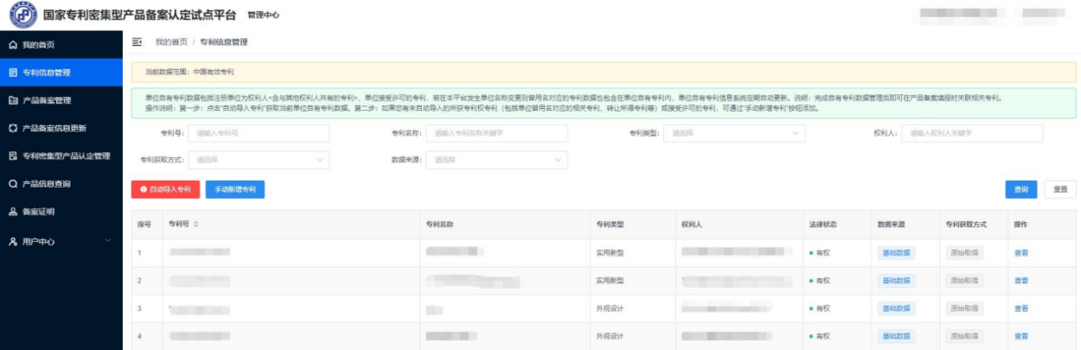

图 4 单位专利信息管理列表页

**五、产品备案及备案信息更新**

左侧列表点击“产品备案管理”菜单，进入产品备案管理列表页面。在“未提交”列表页下，点击“填报”按钮，进行产品备案填报，提交等待系统审核。试点平台系统对产品备案信息进行形式校验，备案通过后单位下载备案证明；若备案未通过，则单位需重新修改产品信息再次提交审核。

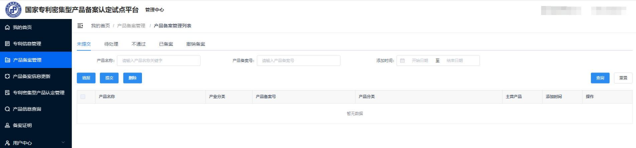

图 5 产品备案列表页

2024年及以前备案通过的产品，须进行已备案产品信息更新，未进行备案信息更新的往年产品，不能参与本年度专利密集型产品认定工作。单位点击“产品备案信息更新”菜单，进入产品数据更新页面，在“未更新”下，单位需更新已备案产品新一年度的经营数据，并确认该产品信息和关联专利信息是否发生变化，根据实际情况进行修改和更新，提交等待系统审核。试点平台系统对备案产品更新信息进行形式校验，若更新未通过，则单位需重新修改产品信息再次提交审核。

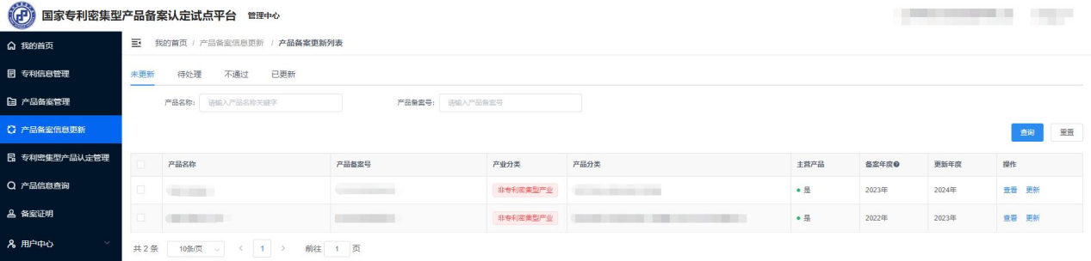

图 6 产品备案信息更新列表页

1. **专利性评价**

在规定时间首次备案成功或完成备案信息年度更新的产品，可参与本年度专利密集型产品认定工作。以备案产品填报的备案信息为基础，对备案产品进行专利性评价。通过邮件或短信形式通知备案单位对专利性评价通过产品进一步补充信息，进入产业性评价环节。

1. **产业性评价**

组织各产业领域专家，分产业对专利性评价通过的备案产品进行评价。

1. **认定及公示**

根据评价结果形成2025年度专利密集型产品拟认定名单，在试点平台上进行公示，公示期满无异议或异议不成立的产品，认定为2025年度专利密集型产品。

1. **公布及证书发放**

试点平台公布2025年度专利密集型产品，相关单位可登录试点平台，在“专利密集型产品认定管理”列表栏下，对已认定的专利密集型产品进行查询、浏览、下载专利密集型产品认定证书。

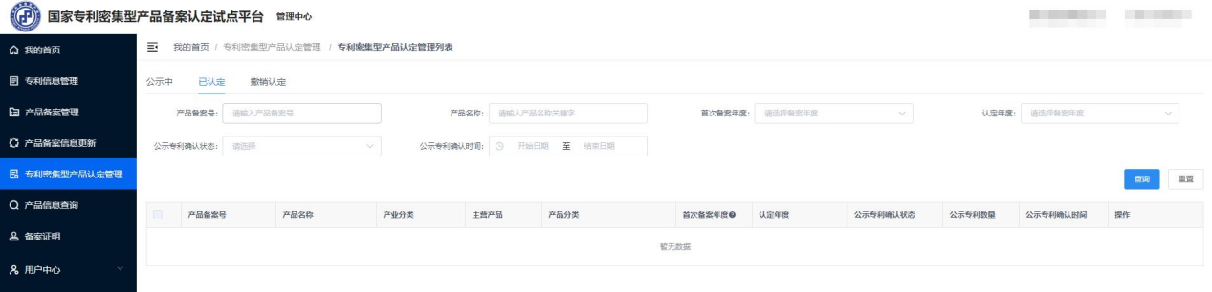

图 7 专利密集型产品认定管理列表页